**Géographie – 2e année**

**Consignes**

Le travail comporte **deux parties** : la première concerne le thème 4 (la Terre, puzzle ou toile d’araignée) et la seconde, le début du thème 5 (la Terre, planète bleue et demain ?)

* Vous devez analyser les documents et répondre directement aux questions en étant le plus complet possible.
* La première partie (thème 4 + extra) doit m’être envoyée par mail pour le vendredi **12 juin 2020** au plus tard.
* La seconde partie (accès à l’eau en Tanzanie) doit m’être envoyée par mail pour le vendredi **19 juin 2020** au plus tard.
* L’adresse mail à utiliser est la suivante : [**ghssarj@hotmail.com**](mailto:ghssarj@hotmail.com)
* Pour toutes vos questions concernant le travail ou le cours de Géographie, vous pouvez me contacter directement par mail.
* Bon travail tout le monde !

**Thème 4 :**

Petit rappel : Maillage (l’Homme divise) – Treillage (l’Homme relie)

Exemple de la Belgique : petite vidéo explicative : <https://www.youtube.com/watch?time_continue=45&v=VU5ICa4iND4&feature=emb_logo>

**Exercices :**

**A l’aide de ton cours et de tes acquis :**

1. *Complète le tableau suivant : indique une croix pour chacun des éléments que tu observes sur la photo. Attention, pour certaines photos, il peut y’avoir plusieurs croix à indiquer voir aucune.*

|  |  |  |  |  |  |
| --- | --- | --- | --- | --- | --- |
| Photos | Voie de communication | Nœud de communication | Réseaux de communication | Effet de coupure | Remembrement |
| http://medias.lemonde.fr/mmpub/edt/ill/2005/06/02/h_4_ill_657568_gamma_630156_01.jpg |  |  |  |  |  |
| http://www.klopfenstein-sonntag.fr/remembrement.jpg |  |  |  |  |  |
| http://us.123rf.com/400wm/400/400/ronfromyork/ronfromyork0909/ronfromyork090900096/5618274-curved-virage-sur-route-de-campagne-dans-la-foret-de-la-zone.jpg |  |  |  |  |  |

*B) Qu’est-ce qu’un nœud de communication ?*

__________________________________________________________________________________________________________________________________

C) *Quelle est la différence entre un nœud de communication et un réseau de communication ?*

__________________________________________________________________________________________________________________________________

*D) Cite un avantage et un désavantage du remembrement*

__________________________________________________________________________________________________________________________________

E) *Cite un avantage et un désavantage de l’effet de coupure*

__________________________________________________________________________________________________________________________________

*F) A l’aide de la photo suivante, réponds aux questions a , b et c*

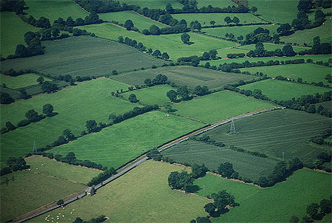

Photo prise en Basse-Normandie

(Source : le routard)

a*) Openfield ou bocage ? Justifie ta réponse*

*____________________________________________________________________________________________________________________________*

*b) Pourquoi trouvons-nous de moins en moins de bocage de nos jours ?*

*____________________________________________________________________________________________________________________________*

*c) Comment appelle-t-on le fait de passer de fusionner des parcelles agricoles et d’ainsi créer des openfields ?*

*G) Détermine le moyen de transport que tu dois utiliser pour effectuer les livraisons suivantes :*

* Tu dois transporter 50 kilogrammes de pains à une distance de 180 kilomètres.
* Véhicule utilisé : __________________________________________________________________________
* Temps nécessaire au parcours : (N’oublie pas ton calcul) _____________________________________________________________________________________________
* Tu dois transporter plus de 45 000 tonnes de marchandises à une distance de 700 kilomètres.

• Véhicule utilisé ___________________________________________________________________

• Temps nécessaire au parcours : (N’oublie pas ton calcul) _____________________________________________________________________________________________

* Tu dois transporter 20 tonnes de fruits et légumes à une distance de 60 kilomètres.

• Véhicule utilisé ___________________________________________________________________

• Temps nécessaire au parcours : (N’oublie pas ton calcul) _____________________________________________________________________________________________

*H) Vrai ou faux, justifie chacune de tes réponses (un exemple peut servir de justification le cas échéant)*

1. En région flamande, on parle aussi l’allemand.

________________________________________________________________________________

1. Bruxelles – Capitale est la 10e province belge.

________________________________________________________________________________

1. La province du Namur se situe au nord de Bruxelles.

__________________________________________________________________________________

1. En Wallonie, nous trouvons une seule communauté linguistique, la communauté française.

__________________________________________________________________________________

1. La Belgique compte 4 régions.

__________________________________________________________________________________

I) *Replace les communes suivantes sur la carte :*

*Ganshoren – Saint-Gilles – Uccle – Woluwé Saint Lambert– Evere – Auderghem- Jette – Molenbeek*

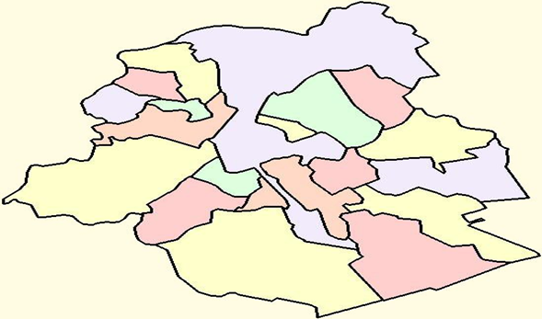

*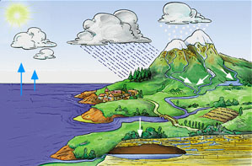J) Extra « Rappel du primaire » 🡺 Complète le schéma suivant*:

Indique le bon mot pour le bon chiffre

1 :

2 :

3 :

4 :

5 :

Titre : Le _____________________________________________________

**2**

**3**

**4**

**1**

**5**